[**«Чудеса своими руками. Творим и играем».**](https://www.maam.ru/detskijsad/-chudesa-svoimi-rukami-tvorim-i-igraem-ispolzovanie-netradicionyh-sposobov-raboty-s-brosovym-materialom.html)

[**Использование нетрадиционных способов работы сбросовым материалом**](https://www.maam.ru/detskijsad/-chudesa-svoimi-rukami-tvorim-i-igraem-ispolzovanie-netradicionyh-sposobov-raboty-s-brosovym-materialom.html)

В настоящее время очень огромный выбор игрушек для детей - ярких, красивых, необычных. Выбирай любую! Но всегда приятнее и интереснее сделать что-то своими руками. Поделки бывают разные, они различаются по степени сложности, времени изготовления, используемыми материалами, цели изготовления. Поделку можно придумать и сделать из чего угодно (обрезков ткани, пластиковых бутылок, пробок, старых СД - дисков, разнообразных материалов природного происхождения).

Сегодня речь пойдет о картонных рулончиках от туалетной бумаги. Картонные цилиндры являются замечательным материалом для творчества, и на основе которых, получаются забавные и неповторимые игрушки. Немного фантазии - и никто не догадается, из чего в действительности сделан ваш уникальный арт-объект. Игрушки будут красивые, яркие и оригинальные. Рулончик может превратиться во что угодно, например: цветы, бинокли, подставку для карандашей, вазу, домик, транспорт, различных животных, гирлянды, грибы, насекомых, кукол настольного театра.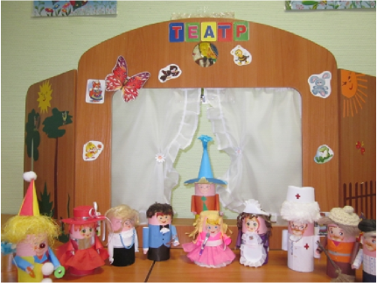

Театральная игра - это один из самых доступных и понятных детьми вид искусства. Театральные игры позволяют решать многие задачи, касающиеся формирования выразительности речи, интеллектуального, коммутативного, художественно - эстетического воспитания, развитию музыкальных и творческих способностей.

С самых ранних лет ребенок стремится к творчеству, поэтому важно в детском коллективе создавать атмосферу свободного выражения чувств и мыслей, разбудить фантазию детей, попытаться максимально реализовать их способности. И в этом немаловажная роль принадлежит кукольному театру. Для организации и поддержки интереса к театральной деятельности, нужно использовать не только игрушки и куклы, выпускаемые промышленностью, но и изготовленные своими руками.

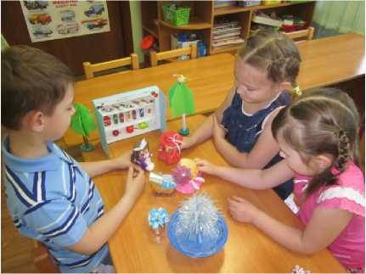

Выполняя творческую работу, дети приобретают дополнительные навыки, и конечно, когда вы «творец» или «созидатель», то появляется чувство собственной самостоятельности, защищенности.

Ребенок стесняется выступать? «Пусть возьмет куклу». Многие дети с удовольствием участвуют в спектаклях, надевают костюмы, говорят от имени сказочных персонажей. Однако для некоторых дошкольников выход на сцену - серьезное испытание. Чтобы помочь эмоционально «зажатым» детям, мы используем кукол, которых сделали своими руками.

Психологически «прячась» за игрушку, выступая от ее имени, ребенок становится более открытым и смелым в контактах с окружающими, начинает примерять на себя разные модели социального поведения.

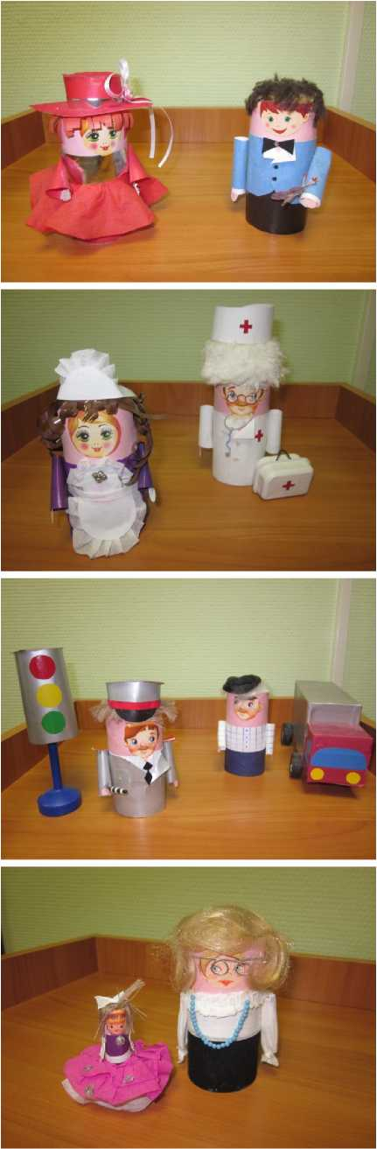Важное значение в возникновении у детей игры особого рода театральной имеет сюжетно - ролевая игра. Детей увлекают игры и являются переходными, текст используется более свободно, чем в театральной игре: увлекает самостоятельный сюжет, например: «Знакомство с профессиями», «Я знакомлюсь с ПДД», «Магазин», «Больница», «Незнайка и его друзья» и многие, многие другие. Именно наши куклы могут быть многофункциональными.

Таким образом, именно сюжетно - ролевая игра является своеобразным плацдармом, на котором получает свое дальнейшее развитие театральная игра. От игры к игре нарастает активность детей, они запоминают текст, перевоплощаются, входят в образ, овладевают средствами выразительности, и начинают чувствовать ответственность за успех игры.

Тематика и содержание театральной игры имеет нравственную направленность, которая заключается в каждой постановке - это дружба, отзывчивость, доброта, честность, смелость.

Куклы творят чудеса: веселят, обучают, развивают, корректируют поведение.

Для изготовления кукол настольного театра потребуются: ножницы, клей, рулончик, цветная бумага, бархатная бумага, гофрированная бумага. Для украшения игрушки также используется бросовый материал: бисер, бусинки, остатки пряжи, остатки швейных ниток, кусочки паралона, синтепона, лента от магнитофонной кассеты, ленточки, «изображения лиц».

Этапы работы:

1. Вырезать из светло-розовой бумаги полоску размером 15,5х3,5 см и приклеить «лицо».
2. Вырезать из цветной бумаги полоску для платья (брюк), размером 15,5х6,5 см.
3. Вырезать из желтой или другого цвета гофрированной бумаги полоски для волос (8,5х5см). Полоски необходимо нарезать «лапшой» и подкрутить карандашом.
4. Вырезать из яркой цветной гофрированной бумаги «юбку».
5. Для рук - вырезать из бумаги симметричные прямоугольники, размером 4х2,5 см, склеить в трубочки, получив маленькие цилиндрики.

Сборка куклы девочки:

1. Приклеить розовую полоску с лицом, выравнивая верхний край заготовки по верхнему краю цилиндра, и основу для платья, выравнивая нижний край заготовки по нижнему краю цилиндра.
2. Приклеить кукле волосы. Чтобы прическа была пышной, приклеить волосы в два, три уровня. (Можно сделать волосы из другого бросового материала).
3. Надеть кукле юбку, собрать ее в «сборочку» и закрепить клеем на уровне талии, повязать пояс.
4. Приклеить руки с рукавами к основе, внутрь рук вклеить ручки.
5. Используя другой бросовый материал украсить куклу.

Сборка куклы мальчика:

1. Приклеить розовую полоску с «лицом», выравнивая верхний край заготовки по верхнему краю цилиндра, и основу брюк, выравнивая нижний край заготовки по нижнему краю цилиндра.
2. Приклеить волосы, подкрутив гофрированную бумагу карандашом (можно использовать другой бросовый материал).
3. Наклеить рубашку из цветной бумаги, рубашка закрепляется клеем спереди.
4. Приклеить руки с рукавами к основе, внутрь рук вклеить ручки.
5. Используя другой бросовый материал украсить куклу.

Куколки готовы - можно обыгрывать знакомые сказки или придумывать свои мини-спектакли.

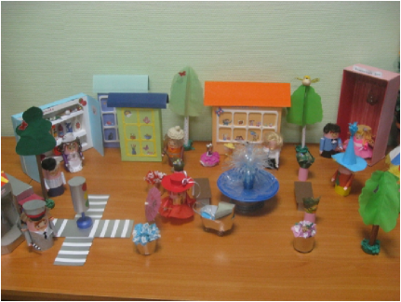

Занятия театральной деятельностью помогают развивать интересы и способности ребенка; способствуют общему развитию; проявлению любознательности; стремления к познанию нового, запоминать слова героев; развивать зрительное, слуховое внимание, фантазию, воображение, дети знакомятся с окружающим миром. Занимаясь с детьми театрально-игровой деятельностью, делаем жизнь своих воспитанников интересной, содержательной, наполняя ее яркими впечатлениями и 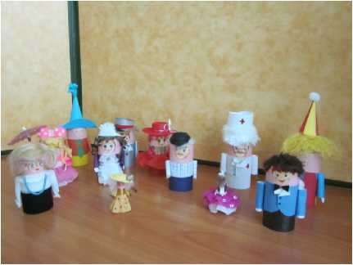образами.

В заключении можно сказать, что использование нетрадиционного материала в работе с детьми - один из самых эффективных способов воздействия на ребенка в театрализованной деятельности, в котором наиболее ярко проявляется принцип обучения: учить играя.